**Курица паприкаш**

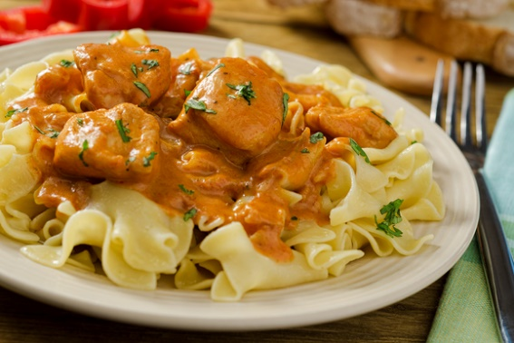Придумали «**Паприкаш**» венгерские пастухи, кочующие по Венгерской равнине. Они варили себе пищу в котлах на костре и изначально добавляли к кусочкам мяса лишь паприку с луком, а уже потом, под влиянием австрийской кухни, стали смягчать вкус сливками или сметаной. Название происходит от обильного употребления [паприки](https://translated.turbopages.org/proxy_u/en-ru.ru.96f2e1c4-63cf5616-33a2abfb-74722d776562/https/en.wikipedia.org/wiki/Paprika), самой знаменитой венгерской специи – паприки. Это красный перец, острый и сладкий. Острая паприка, которая продается в вязанках и молотом виде, является ближайшей родственницей жгучего мексиканского перца чили.

**Благородная сладкая паприка** — один из наиболее употребляемых сортов. Довольно темного и сочного цвета. Порошок среднего помола с тонким ароматом.

Постепенно блюдо распространилось далеко за пределы Венгрии и сегодня его любят во многих странах, в том числе и в России.